**Воспитание любви, чувства сострадания и бережного отношения к «братьям нашим меньшим» у подросткового поколения через реализацию профессиональных компетенций будущего ветеринарного специалиста.**

Автор проекта:

Журов Никита Владимирович,

Государственное бюджетное образовательное

учреждение среднего профессионального

образования Московской области

«Всероссийский аграрный колледж

заочного образования»

(ГБОУ СПО МО «ВАКЗО»)

Научные руководители:

Банщикова Ирина Сергеевна, преподаватель

специальных дисциплин;

Матвеев Андрей Александрович,

преподаватель специальных дисциплин,

председатель цикловой комиссии

ветеринарных дисциплин

**Реализаторы проекта:** студенты 4 курса ГБОУ СПО МО «ВАКЗО» специальность 111801 Ветеринария.

**Актуальность проекта.** Сегодня развитие среднего профессионального образования входит в спектр приоритетных задач государства.

Высококвалифицированные рабочие кадры и специалисты среднего звена занимают все более значимые позиции в экономике страны, в том числе и в сельском хозяйстве.

Сельское хозяйство занимает прочные позиции в сфере промышленной деятельности человека, что требует наличие квалифицированного специалиста, способного за короткие сроки устранить заболевание скота, поэтому профессия ветеринар всегда остаётся востребованной. Ветеринары также следят за соблюдением правил зоологической гигиены при работе с животными, и являются санитарными экспертами пищевых продуктов животного происхождения. В случае несоответствия нормам, ветеринар вправе запретить поступление в продажу некачественной продукции или провести её конфискацию.

К студентам, обучающимся в организации среднего профессионального образования по специальности «ветеринария» предъявляют следующие требования:

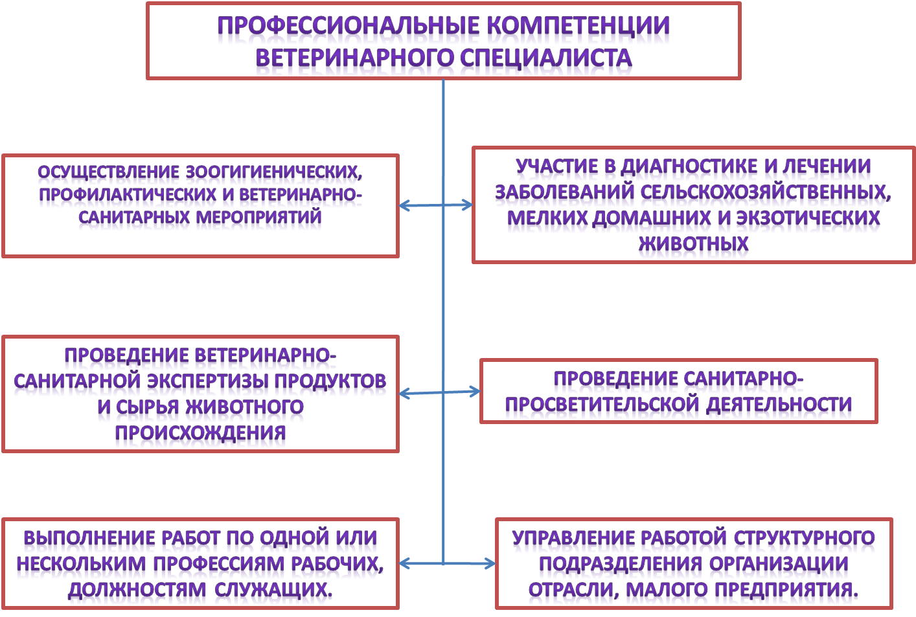

Рисунок 1. Профессиональные компетенции ветеринарного специалиста.

Одной из задач ветеринарного специалиста является проведение санитарно-просветительской деятельности, в том числе и давать рекомендации по особенностям содержания и кормления.

В век тотальной компьютеризации всех сфер жизни, в век виртуальных игр отошли на задний план художественные кинофильмы, создатели которых говорили о воспитании любви к животным у ребенка. Привитие любви к животным и насекомым необходимо начинать с раннего возраста.

Вопрос о важности воспитания любви, чувства сострадания и бережного отношения к братьям нашим меньшим у подросткового поколения вдохновил нас на создание данного проекта.

**Цель проекта:** воспитание любви, чувства сострадания и бережного отношения к братьям нашим меньшим у подросткового поколения через реализацию профессиональных компетенций будущего ветеринарного специалиста в социальную среду.

**Задачи:**

- реализовать профессиональные компетенции ветеринарного специалиста в социальной среде;

- сформировать бережное отношениеподрастающего поколения к животному миру;

- повысить социальную значимостьпрофессии ветеринара;

- пополнить базу знаний подрастающего поколения о профессии ветеринарного врача.

**Этапы реализации проекта.**

В рамках реализации проекта была проведена презентационная программа профессиональной компетенции «ветеринария», которая состояла из шести станций:

1. «Гляделкино» - станция, на которой участникам была предоставлена возможность окунуться в невидимый мир микробиологии и стать частью этой увлекательной науки.

2. «Считалкино» - станция, где участники смогли проявить свои математические способности и рассчитать оптимальный рацион питания для своего домашнего питомца.

3. «Муркино» - этап, на котором были показаны методы фиксации мелких домашних животных, где любой желающий мог применить полученные знания на практике.

4. Станция «Аплодисментово», где участникам были продемонстрированы команды дрессировки собак.

5. Станция «Помогалкино», на которой все присутствующие смогли изучить этапы полного осмотра сельскохозяйственных животных и птиц, а также сами попробовали провести пальпацию и аускультацию.

6. Модератор станции «Чистюлькино» смог заинтересовать участников презентации своим домашним питомцем – памеранским шпицем, на котором каждый желающий смог почувствовать себя в роли грумера.

Презентационная программа проходила в 2 этапа:

**1 этап.** В мероприятии приняло участие более 60 учеников МБОУ СОШ № 8 г. Сергиев Посад от 9 до 13 лет. В начале и в конце презентации был проведён социологический опрос по вопросам бережного отношения к животным, в результате которого были получены следующие результаты:

|  |  |
| --- | --- |
| **До проведения презентации.** | **После проведения презентации.** |
|  |  |
|  |  |
|  |  |

**2 этап.** Презентация была проведена в рамках областного чемпионата профессионального мастерства WorldSkills Russia, в котором приняли участие более 100 представителей разных профессий и возрастов. По результатам мероприятия каждый участник получил сертификат.

Также в рамках проекта был проведен конкурс видеопрезентаций «Моя профессия – ветеринар», в котором приняли участие представители по специальности «ветеринария». Материалы конкурса были использованы в рамках презентационной программы.

И в заключении хочется упомянуть слова великого учёного Павлова Ильи Петровича: «Врач лечит человека, а ветеринар – всё человечество».

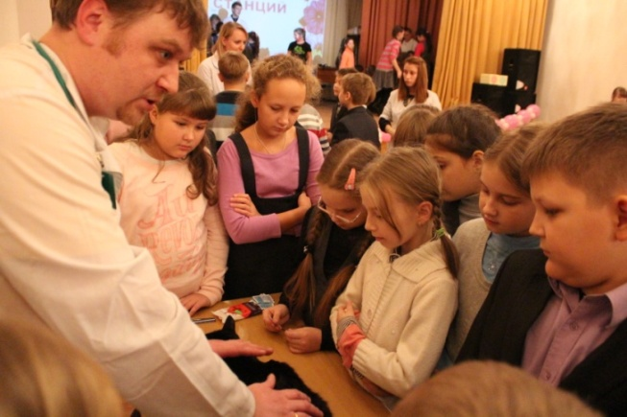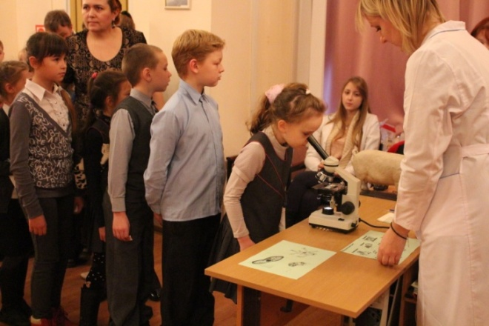

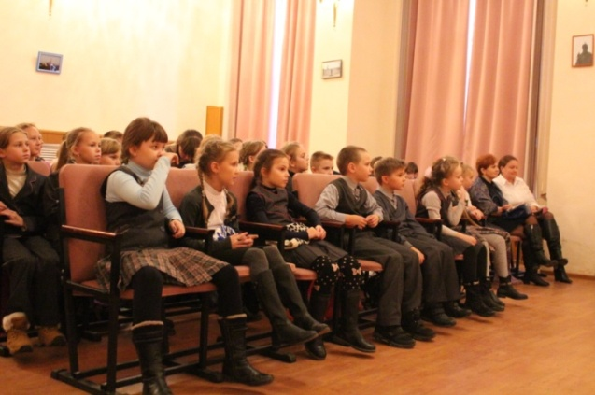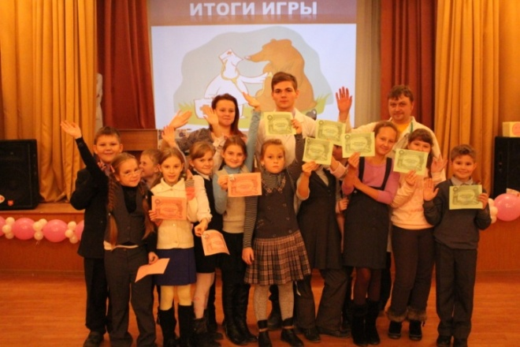

**Рисунок 2.** 1 этап реализации проекта

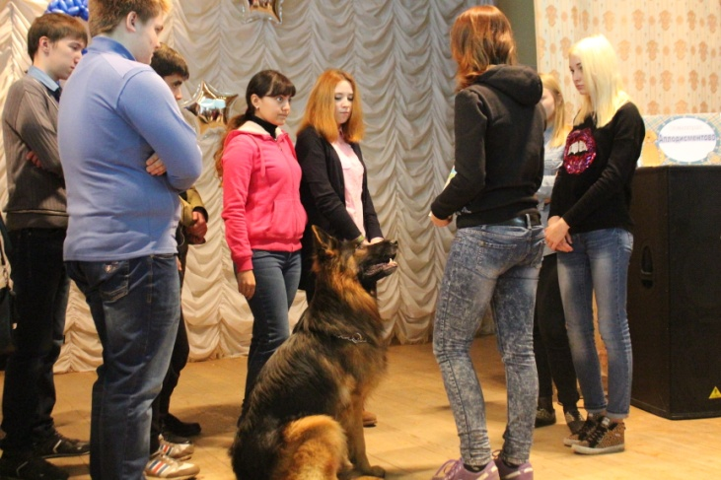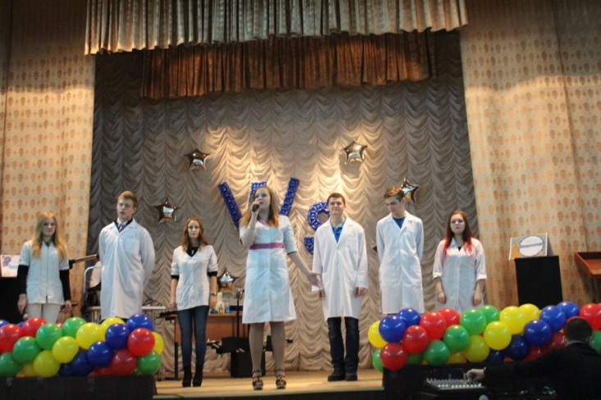

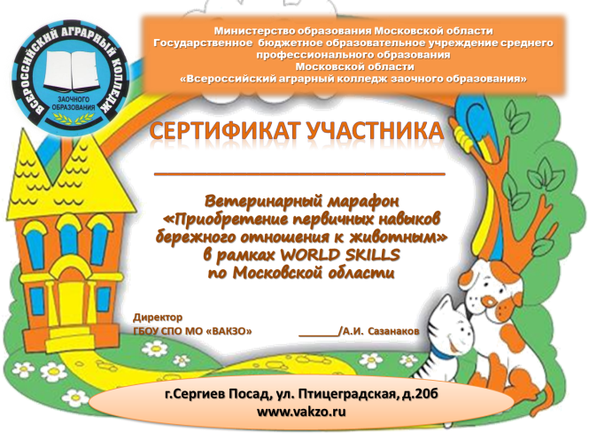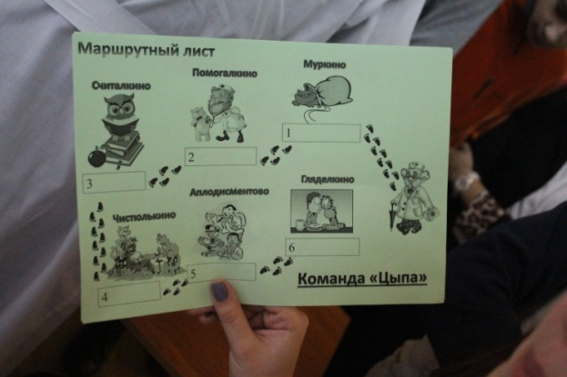

**Рисунок 3.** 2 этап реализации проекта

**Список использованных источников**

1. Федеральный государственный образовательный стандарт среднего профессионального образования по специальности 111801 Ветеринария (утв. приказом Министерства образования и науки РФ от 4 сентября 2009 г. N 326).
2. Воспитание любви к животным у ребенка [Электронный ресурс] – режим доступа <http://mini-me.su/vospitanie-lyubvi-k-zhivotnyim-u-rebenka/>. – Загл. с экрана.
3. Хромых В. И. Воспитание любви к животным [Текст] / В. И. Хромых // Молодой ученый. — 2014. — №6. — С. 772-774.
4. Профессия ветеринар [Электронный ресурс] – режим доступа <http://www.kto-kem.ru/professiya/veterinar/>. – Загл. с экрана.